ŒCUMÉNISME : du 1er siècle au 15ème siècle
Principaux repères chronologiques
(avant la Réforme protestante)
La grande prière du Christ Jésus, prononcée probablement en mars 30…
« Que tous soient un, comme toi, Père, tu es en moi, et moi en toi. Qu’ils soient un en nous, eux aussi, pour que le monde croie que tu m’as envoyé. Et moi, je leur ai donné la gloire que tu m’as donnée, pour qu’ils soient un comme nous sommes un : moi en eux, et toi en moi. Qu’ils deviennent ainsi parfaitement un, afin que le monde sache que tu m’as envoyé, et que tu les as aimés comme tu m’as aimé. » (Jn 15, 21-23)
Des tensions naissent dès le récit des Acte des apôtres :
1) Entre frères de langue grecque et frères de langues hébraïques (Ac 6)
2) L’incident d’Antioche entre Pierre et Paul, le compromis de Jacques : le « concile de Jérusalem » (Ac 15)
« L'Esprit Saint et nous-mêmes avons décidé de ne pas vous imposer d'autres charges que celles-ci, qui sont indispensables : vous abstenir des viandes immolées aux idoles, du sang, des chairs étouffées et des unions illégitimes. Vous ferez bien de vous en garder.» (Ac 15)
… mais par la suite les chrétiens n’ont pas vraiment été en capacité d’honorer la prière du Christ… :

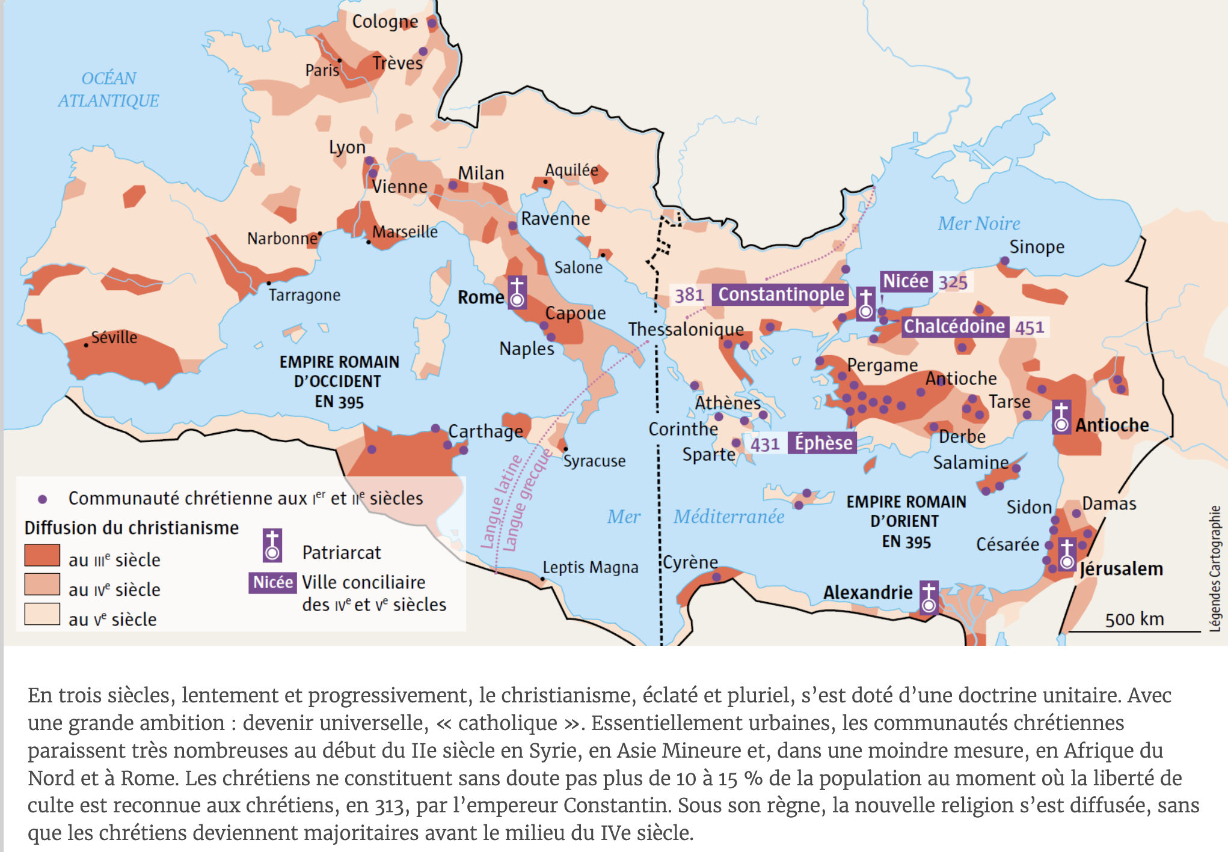
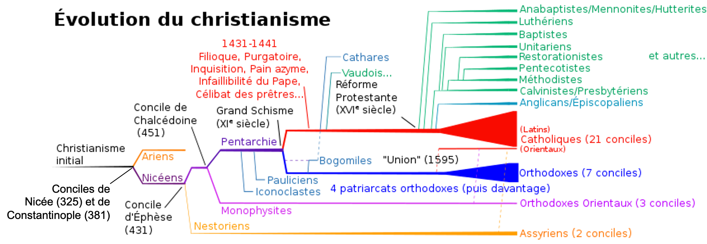

Conciles œcuméniques | Principales décisions et conséquences
(1) Concile de Nicée (325)  Convoqué par Constantin I  Confirmé par le pape St Sylvestre I | Condamne l’arianisme, selon lequel le Christ n’est pas Dieu mais une créature du Père. Proclame que le Père et le Fils sont de même nature (consubstantialité) dans le Symbole de Nicée.
(2) Concile de Constantinople I (381)  Convoqué par Théodose I  Confirmé par le pape St Damase I | Contre l’arianisme. Affirme la divinité du Saint-Esprit. Fixe le Symbole de Nicée Constantinople.
(3) Concile d’Ephèse (431)  Convoqué par Théodose II  Confirmé par le pape St Célestin I. | Condamne le nestorianisme qui sépare les natures humaines et divines du Christ. Affirme l’unité des deux natures dans la personne du Christ et proclame Marie Mère de Dieu.  Par opposition, naissance des Eglises nestoriennes rejetant le Concile d’Ephèse.
(4) Concile de Chalcédoine (451)  Convoqué par Marcien  Confirmé par le pape St Léon I, après avoir « annulé » le « brigandage d’éphèse » (concile « annulé » de 449). | Le pape Léon le Grand (440-461) condamne le monophysisme selon lequel la nature humaine du Christ aurait été absorbée par sa nature divine. Affirme que ces deux natures sont unies, mais non confondues, en l’unique personne du Christ.  Par opposition, naissance des Eglises monophysistes arménienne, jacobite, copte et éthiopienne « Églises des 3 conciles »
(5) Concile de Constantinople II (553)  Convoqué par Justinien  Confirmé par le pape St Grégoire I | Confirme Chalcédoine contre des résurgences de monophysisme. Précise que « hypostase » est à entendre au sens « d’unité rigoureuse de subsistance » et que si 2 natures il y a, elles n’ont de réalité concrète que dans leur union et n’existent concrètement que dans l’unité de l’être Jésus-Christ. Les deux natures ne sont donc pas à « additionner ».  Le monophysisme se maintient malgré Constantinople II, résultat d’une difficile synthèse entre Ephèse et Chalcédoine : l’esprit grec, héritage de la philosophie, est toujours en question par rapport à la nature divine d’un être humain.  Tentatives de conciliation du patriarche Serge 1er de Contantinople avec le monoénergisme (bien que de natures humaine et divine, le Christ agissait uniquement par l’énergie divine) puis le monothéliste, (soit 2 natures humaine et divine, mais 1 seule volonté divine dans le Christ).

Du 6ème au 8ème siècle, la tension s’accentue entre l’Orient et l’Occident : écarts de langue, de culture, de liturgie, de compréhension face à la manière de vivre l’unité d’Église, de perception de la réalité politique de l’autre … Les deux continents chrétiens s’écartent de plus en plus. La rupture apparaîtra au grand jour au cours du 9ème siècle, en raison de plusieurs facteurs aggravants :
- La constitution de l’empire carolingien en Occident,
- L’addition du filioque au Symbole de Nicée Constantinople, dans le Credo latin (Concile d’Aix la Chapelle, 809),
- Le conflit entre le patriarche de Constantinople Photius et le pape Nicolas I à partir de 858.

Conciles œcuméniques | Principales décisions et conséquences
(6) Concile de Constantinople III (680-681)  Convoqué par Constantin IV  Confirmé par les papes St Agathon et St Léon II. | Condamne le monothélisme, selon lequel le Christ n’a qu’une volonté divine malgré ses deux natures. Le concile « corrige » la vision trop statique de la christologie de Chalcédoine : il insiste sur le devenir historique du Verbe incarné qui actualise dans un devenir humain une existence de Fils, libre et qui accepte de s’assujettir aux servitudes de la condition humaine. Tout n’est donc pas réalisé au moment de l’Incarnation. L’existence du Christ révèle que la volonté et l’activité humaines subsistent même si cette volonté est sanctifiée et divinisée par la personne du Verbe.
(7) Concile de Nicée II (787)  Convoqué par l’impératrice Irène  Confirmé par le pape Adrien I.  Seuls ces 7 premiers conciles œcuméniques sont reconnus par les Églises orthodoxes | Contre les iconoclastes. Précise le culte des images : l’image n’est pas le modèle, mais renvoie au modèle.
858-869 : Querelle entre Photius (patriarche de Constantinople) et le pape Nicolas I. Photius déclare la rupture avec Rome. Il est exilé en 867.  (8) Concile de Constantinople IV (868)  Confirmé par le pape Adrien II  Non reconnu par les Églises orthodoxes  (8) Concile de Constantinople IV (879)  Refusé par le pape Jean VIII  Reconnu par les Églises orthodoxes | Excommunication de Photius, patriarche de Constantinople, et de ses partisans. Fixe l’ordre des patriarcats : Rome, Constantinople, Alexandrie, Antioche, Jérusalem.  Annulation du concile de 868. Le concile n'admit la primauté du pape que sur l'Occident.
Deux dates clés marquent la consommation des divergences :
- 1054 : excommunication réciproque de Michel Cérulaire (patriarche de Constantinople) et du pape Léon IX.
- 1204 : les croisés se détournent de leur objectif (Jérusalem) pour mettre à sac Constantinople : cet événement laissera davantage de traumatismes que les excommunications de 1054.
Les tentatives de réconciliation échoueront (2ème Concile de Lyon en 1274, Concile de Ferrare-Florence en 1438-39). On ne peut donc parler de rupture (pas d’hérésie !), mais de chemin séparé (schisme).
L’Orient et l’Occident garderont en commun de nombreux éléments ecclésiologiques : Église Corps du Christ, Sacrementaire, Ministères ordonnés comme succession apostolique. En revanche :
- L’Orient conservera une pratique « horizontale », manifestée par l’esprit conciliaire et par un enracinement national, voire ethnique de sa Tradition. La religion a bien souvent assuré la survie culturelle et spirituelle des peuples concernés face à leur destin.
- L’Occident (avec un pape très souvent en interaction avec les affaires politiques des empires et royaumes en Occident) développe une structure plus verticale, centrée sur l’évêque de Rome, avec le développement de la Curie, transposé de la magistrature laïque et du vocabulaire impérial.
Les divergences dogmatiques sont finalement peu nombreuses :
- Le filioque est déclaré non conforme aux 7 premiers conciles œcuméniques.
- Marie est considérée immaculée par les Orthodoxes à partir de son « OUI » à l’ange Gabriel.
- L’autorité suprême du pape qui est « seulement » le patriarche de l’Occident pour les orientaux.
- Certains aspects de la discipline ecclésiastique (mariage des clercs en Orient).
Du 9ème concile œcuménique (Latran I, 1123) au 16ème concile œcuménique (Constance, 1414-1418), les sujets et décisions ne portèrent pas sur les questions de relations avec les Eglises d’Orient.

